POHÁDKOVÝ KARNEVAL
VE ŠKOLCE MÁME,
DO KOSTÝMŮ SE RÁDI OBLÉKÁME
Kdy: 17.3. 2022
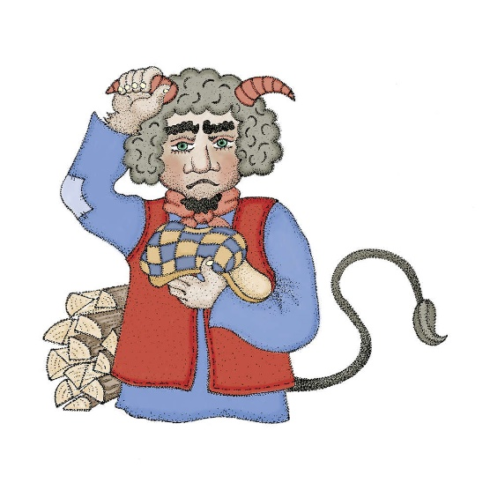
PROSÍME PŘIJĎTE RÁNO OBLEČENI DO KOSTÝMU, ČEKÁ NÁS SPOUSTU ZÁBAVY

